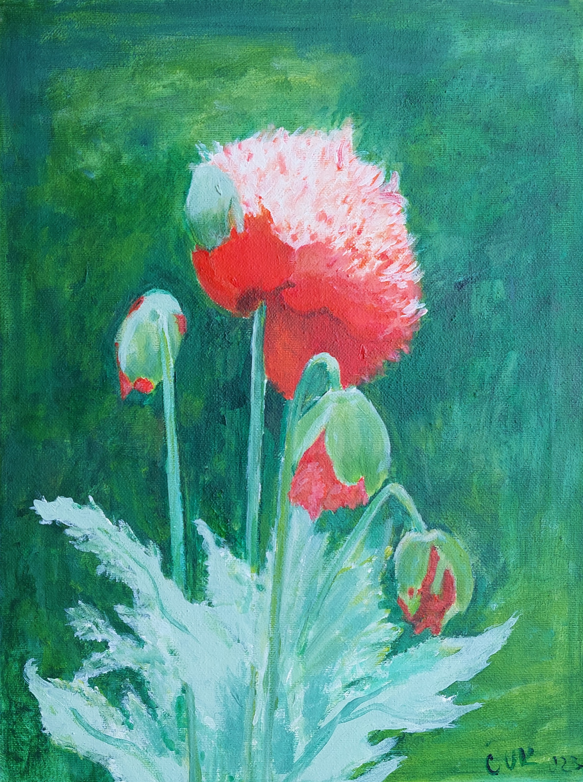

VABILO

Spoštovani!
Vabimo vas na odprtje likovne razstave Slikarskega kluba Škofja Loka, ki bo v četrtek, 3. aprila, ob 17. uri v Galeriji Zlatin hodnik DU Škofja Loka, Partizanska cesta 1.
Likovna dela v akrilni tehniki na platnu, nekaj pa tudi na papirju, bo predstavilo enajst članov kluba: Marta Čuk, Ana Frelih, Franc Hafner, Minča Komovec, Štefka Krmelj, Mija Naglič, Dorica Prevc, Stana Rovtar, Marta Satler, Marija Šmid in Ivana Štravs.
Slikarski klub Škofja Loka združuje člane iz Škofje Loke, Kranja in Ljubljane. Že skoraj petnajst let se srečujejo in ustvarjajo v Škofji Loki pod mentorstvom akademske slikarke Agate Pavlovec.
Odprtje razstave bosta z igranjem na kitaro popestrila Lojze Mrak in Kristina Rupar, učenca Pete šole glasbene šole Škofja Loka.
Razstavo si bo mogoče ogledati do 7. maja, in sicer v času uradnih ur DU, Marinkine knjižnice in Društva U3.







